微软主权云对中国电信打造安全可信云的

启示
文/ 魏玥

公有云采用 XaaS 一切皆服务模式，削弱了客户对软硬件环境的掌控，加大了客户对数据风险的担忧。95%的企业担心云厂商失误导致数据泄露，82%的企业担心云厂商非法访问客户数据1。因此，政务、金融等高度重视信息、数据安全的客户多选择专属云2。据 IDC，2022 年上半年政务专属云市场规模是公有云规模的 4 倍有余。注重安全可信的微软于 2022 年推出面向全球政务客户的基于公有云的“主权云”，实现数据安全程度和数据主权掌控力度与专属云可比，这对中国电信保持政务公有云领先，抢占政务“专属云”市场，打造安全可信国家云颇具参考价值。

一、微软主权云依托机密计算打造安全可信政务公有云

1. 微软主权云为中国政务云打开新发展思路
为响应全球政务客户安全合规与政策要求，微软 2022 年发布 IaaS/PaaS/SaaS 全栈政务解决方案“主权云”，主要从四个方面发力：①全球 Azure 数据中心满足客户数据本地驻留要求；②机密计算确保数据存储、传输、使用中加密；③政府安全计划

1 依据 Futurum 和 IBM 联合调研。
2 包括自建私有云和专属云。

（GSP）扩展到关键 Azure 基础设施组件等云产品核心，允许计划成员有控制地访问源代码、交换威胁和漏洞信息、参与有关微软产品和服务的技术内容，强化治理和透明度；④借助属地合作伙伴提高本地化服务水平。
与微软之前专为美国政府提供的基于专属云构建的“政府云”不同，“主权云”基于公有云打造，机密计算是其保障数据主权
和数据安全的关键。

2. 机密计算为数据构筑逻辑隔离，解决公有云信任痛点
机密计算的原理是在基于硬件的可信执行环境（TEE）中完成数据解密、计算和加密， 保护数据在使用（计算）过程中的安全性、完整性和机密性。当前， 英特尔、AMD、英伟达等芯片厂商均已将 TEE 做到 CPU/GPU/DPU 中，实现芯片以外的任何硬件、软件（如其他应用、BIOS、OS、Kernel）和人员（如管理员、运维人员、云厂商）都无法访问被保护数据。因此， 将机密计算和云外密钥搭配使用，即可在公有云环境中建立起严密的逻辑隔离，确保客户数据仅受客户管辖，缓解客户对云上数据主权和数据安全的担忧，解除客户对公有云的信任危机。
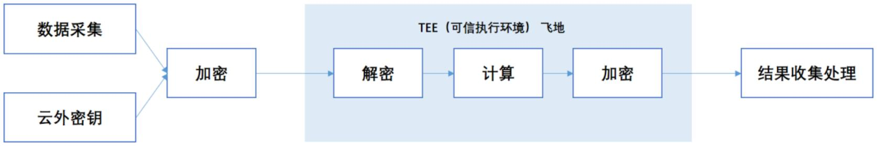
（来源：公开资料整理）

图 1 机密计算示意

3. 经评估，基于机密计算的公有云数据主权保护表现不俗
根据 Azure 主权评估模型3，公有云经机密计算加持后，数据主权控制能力不亚于混合云和私有云。微软主权云也正是通过机密虚机、机密容器、专用 HSM（硬件安全模块）、机密账本等，
3 出自《微软 Azure主权需求与解决方案评估》 白皮书 ，本意是帮助客户选择最适合的云服务。

确保数据在存储、传输和使用中始终加密， 避免数据和密钥遭受不安全访问，以此提高客户对公有云的信任，促使客户放心地将敏感数据与应用交给公有云。
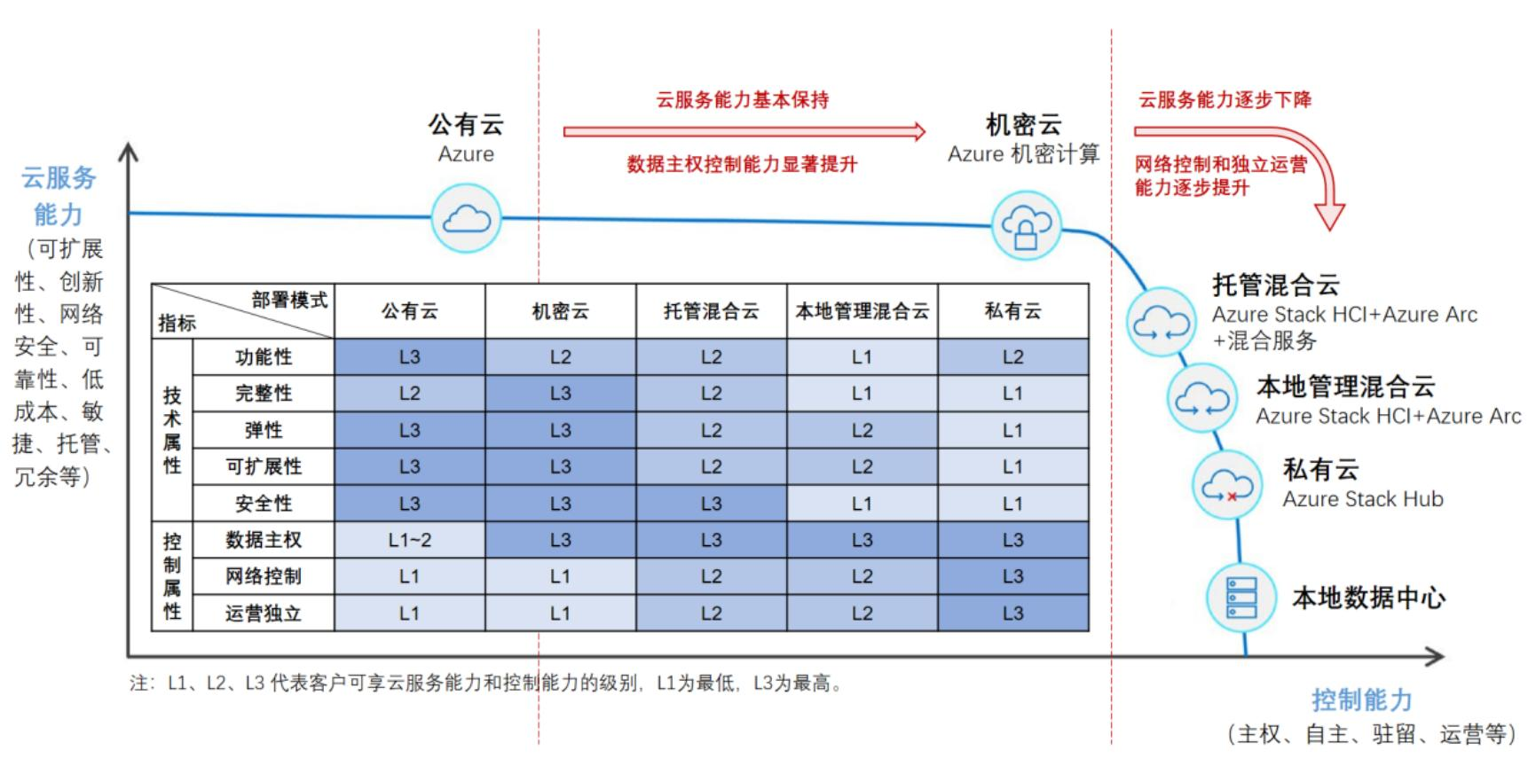
（来源：微软官网资料整理）

图 2 Azure 主权评估模型

二、中国电信可基于机密计算打造安全可信云

1．天翼云掌握联邦学习技术，但无法驱动客户选择公有云
机密计算和联邦学习都是实现隐私计算4 的技术路径。天翼云已开展联邦学习技术研发，以此保护数据在使用过程中的安全。与机密计算为数据构建逻辑隔离不同，联邦学习是分布式机器学习技术，强调通过仅交换模型参数或中间结果完成多数据源模型训练，在原始数据不出本地的情况下打破数据孤岛，以此平衡数据隐私保护和数据共享计算。因此， 联邦学习与业务系统应部署至公有云还是专属云无关，更无法驱动客户选择公有云。

2．借助机密计算，公有云将形成竞争优势并突破向上空间
安全可控是客户选择专属云的重要因素，借助机密计算，公有云的数据安全程度和数据主权掌控力度将比肩甚至超越专属
4 隐私计算是一类技术方案 ，在处理和分析计算数据的过程中能保持数据不透明 、不泄露 、无法被计算方法以及其他非授权方获取。

云等，从而被客户纳入考虑范围。同时， 与专属云相比，公有云通常产品和功能更加丰富，基础设施利用率也更高，这些都将构成公有云竞争优势，令公有云得以摆脱只能搭载非敏感、非保密应用的命运，通过更多地承接关键业务系统打开向上空间。
特别是在专属云已被其他厂商垄断的领域，如政务，华为云、浪潮云、新华三/紫光云的政务专属云占比合计近七成，天翼云以专属云突围并不容易；而通过机密计算确保客户对数据的管控，以此将政务专属云（潜在）客户转化为政务公有云客户，天翼云或更有望获益。

3．国内云商打造围绕机密计算的产品
阿里、腾讯、百度 2019 年就与微软、谷歌、英特尔、AMD 、 IBM、瑞士电信等联合创立了针对云服务及硬件生态中数据安全的机密计算联盟（CCC）。当前，BAT 均支持机密计算环境构建，提供机密计算平台产品，实现客户数据全生命周期端到端保护。因此，中国电信亟需提高对机密计算的重视，尽早抢占市场先机。

三、中国电信安全可信云发展策略建议

1．布局机密计算，提供政务云服务新模式
一是，加强与芯片厂商、安全企业等合作，面向政府等客户完善云上机密产品，如机密虚机、机密容器及机密集群等， 满足客户的安全运营、数据安全、多云安全等要求。二是， 加强机密计算自动化部署、工具集等研发， 培育机密计算产业生态，引导客户向基于机密计算的公有云（机密云）迁移。

2．完善机密云评估标准，提升客户信任度
联合机密计算、云厂商等产业上下游， 成立行业机密云评估联盟，针对业务上机密云的工具集、云产品功能完整性、硬件加密环境、数据可控程度等开展评估， 提升客户对基于机密计算的政务公有云的信任度。

作者简介：中国电信股份有限公司研究院/战略发展研究所

魏玥 英国布里斯托大学硕士，长期从事通信行业研究，近年来专注云计算产业及传统产业数字化转型。【18911561756】

